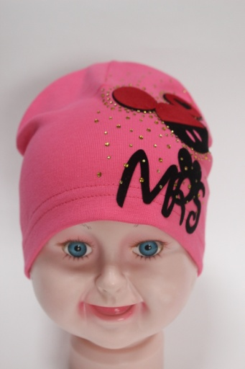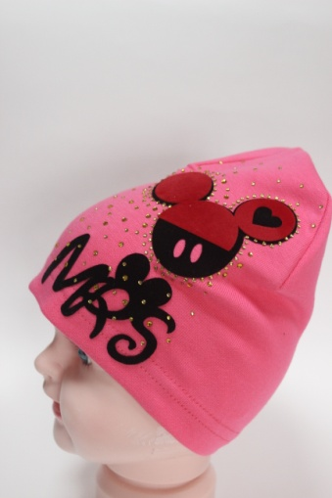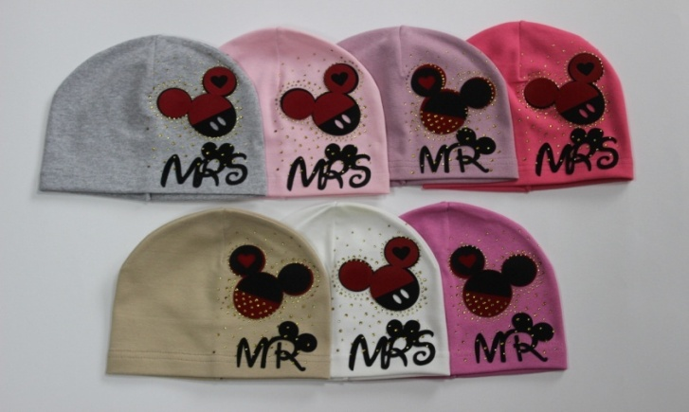
Артикул: RDG4 (одинарная)
1RDG4 (двойная)

Шапка колпак «MRS Микки»- рибана, размер 48-50,
(одинарная) цена: опт 100р.
(двойная) цена: опт 120р.

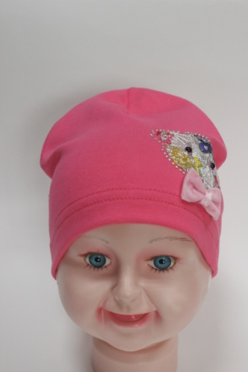
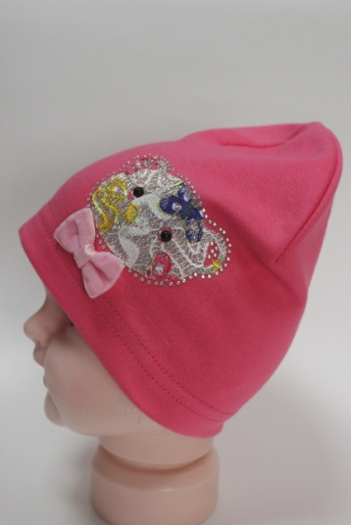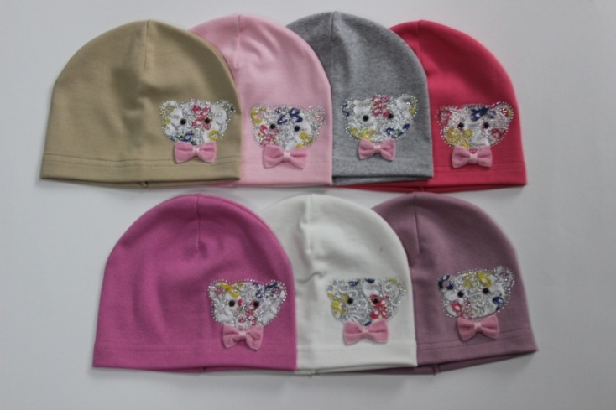

Артикул: RDG3 (одинарная)

Шапка колпак «Мишка с бантиком» - рибана, размер: 48-50
цена: опт 100р.

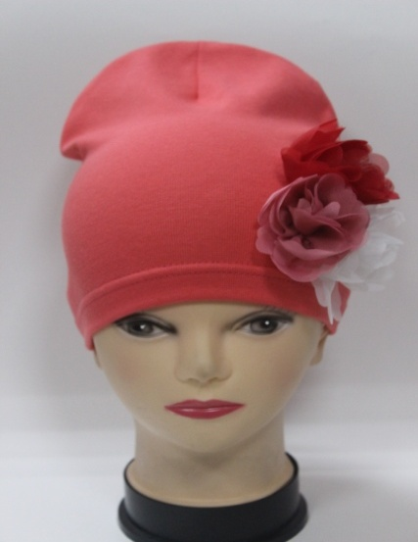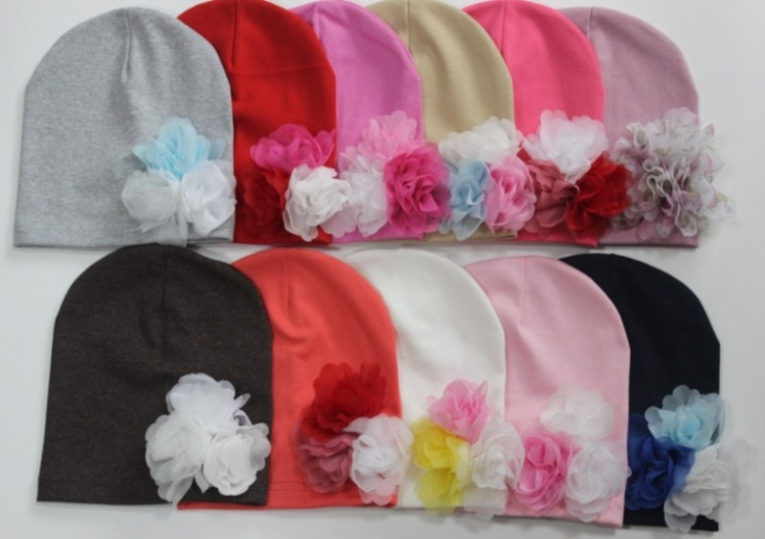
Артикул: RDP-11 (одинарная)
1RDP-11 (двойная)

Шапка лопата «Три цветка»- рибана, размер: 47-50, 50-54, 54-57
(одинарная) цена опт 100р.
(двойная) цена опт 130р.

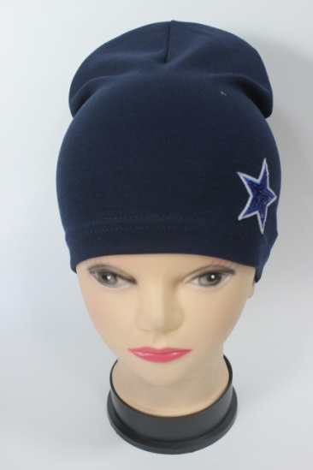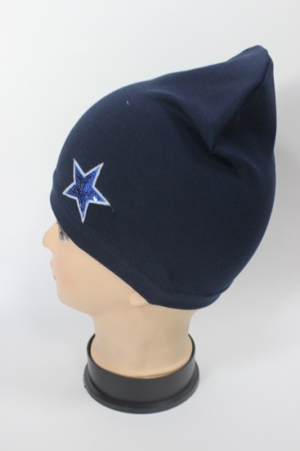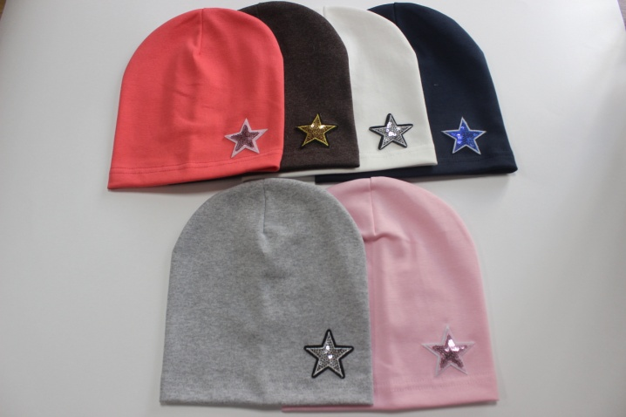
Артикул: RDP-10 (одинарная)
1RDP-10 (двойная)

Шапка лопата «Звезда паетки» - рибана, размер: 47-50, 50-54, 54-57
(одинарная) цена опт 80р.
(двойная) цена опт 100р.

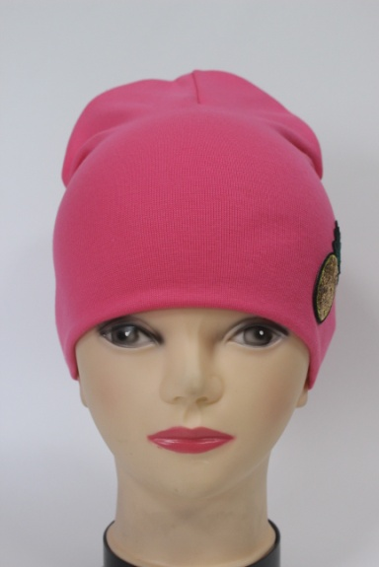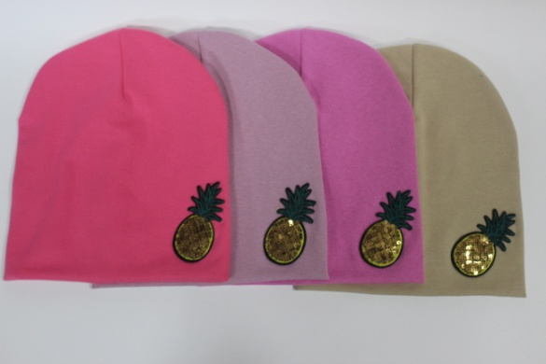

Артикул: RDOK-2 (одинарная)
1RDOK-2 (двойная)

Шапка лопата «Ананас» - рибана, размер:47-50, 50-54, 54-57
(одинарная) цена опт 80р.
(двойная) цена опт 100р.

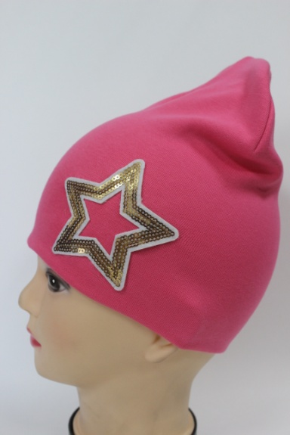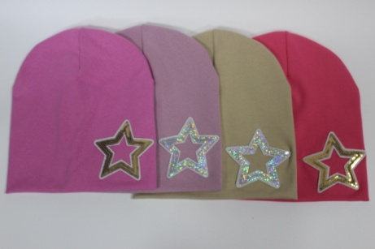
Артикул: RDP-8(одинарная)
1RDP-8 (двойная)

Шапка лопата «Звезда» - рибана,размер: 47-50, 50-54, 54-57
(одинарная) цена опт 80р.
(двойная) цена опт 100р.

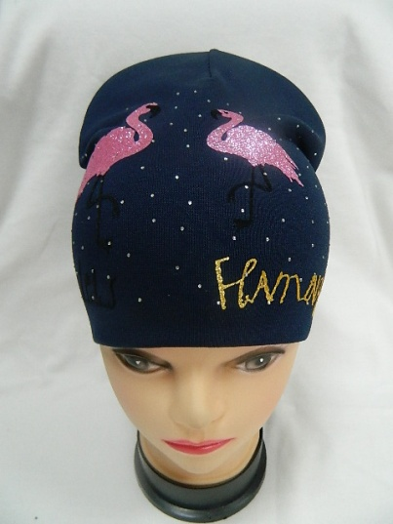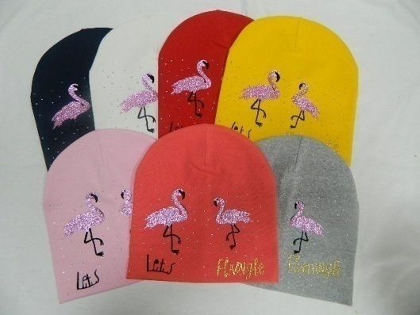
Артикул: RDP-7 (одинарная)
1RDP-7 (двойная)

Шапка лопата «Фламинго» -рибана, размер: 48-50,52-54,54-56
(одинарная) цена опт 100р.
(двойная) цена опт 130р.

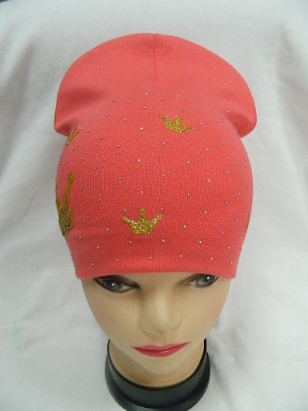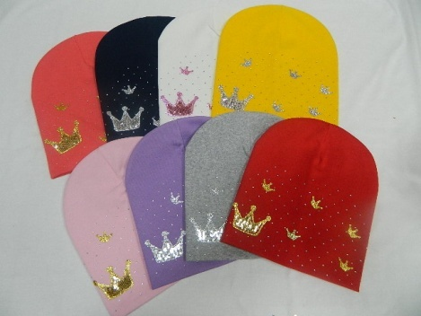

Артикул: RDP-6 (одинарная)
1RDP-6 (двойная)

Шапка лопата «Короны»- рибана, размер: 48-50,52-54,54-56,
(одинарная) цена опт 100р.
(двойная) цена опт 130р.

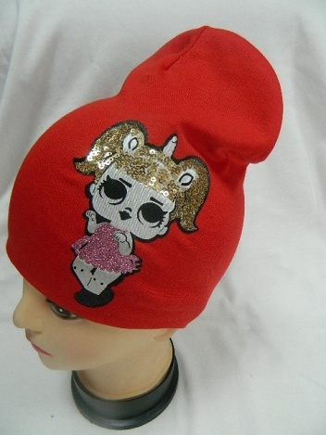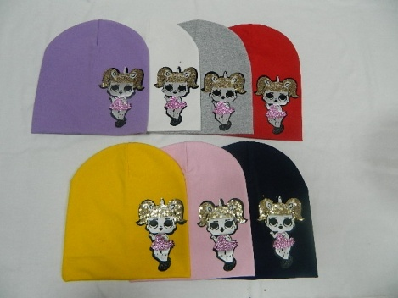
Артикул: RDP-4 (одинарна)
1RDP-4 (двойная)

Шапка лопата «LOL пайетки» -рибана, размер: 48-50,52-54,54-56,
(одинарная) цена опт 100р.
(двойная) цена опт 130р.

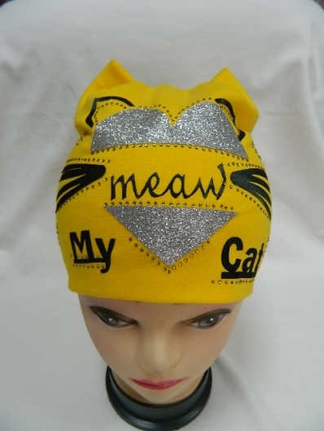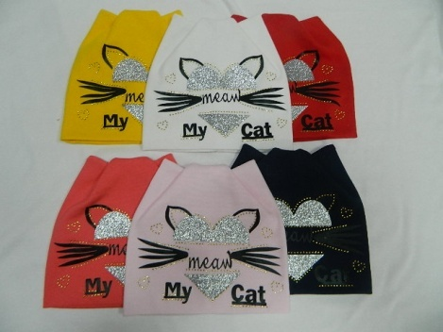
Артикул: RDP-3 (одинарная)
1RDP-3 (двойная)

Шапка кошка «MYCAT» -рибана, размер: 48-50, 52-56
(одинарная) цена опт 100р.
(двойная) цена опт 130р.

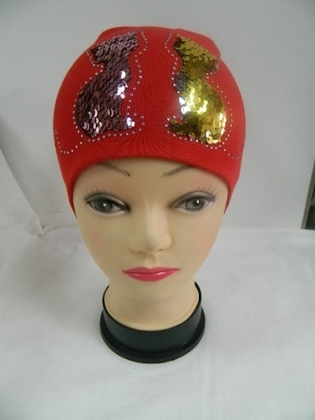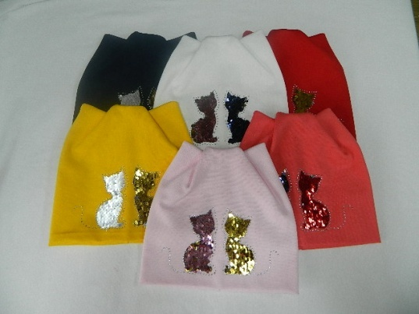
Артикул: RDO20-7 (одинарная)
1RDO20-7 (двойная)

Шапка кошка «Два кота» -рибана, размер: 48-50, 52-56
(одинарная) цена опт 100р.
(двойная) цена опт 130р.

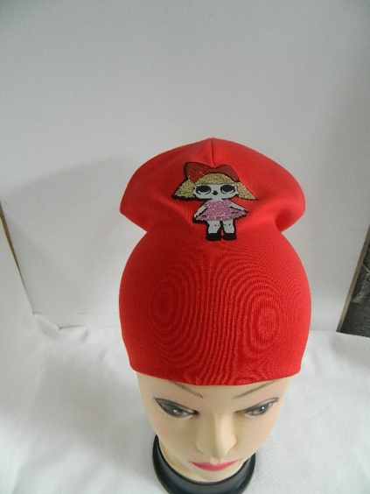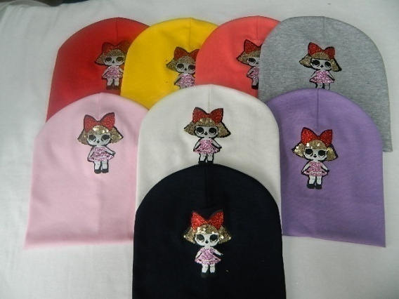
Артикул: RDO20-6 (одинарная)
1RDO20-6 (двойная)

Шапка лопата «Кукла LOL с бантом»-рибана, размер: 48-50, 52-56
(одинарная) цена опт 100р.
(двойная) цена опт 130р.

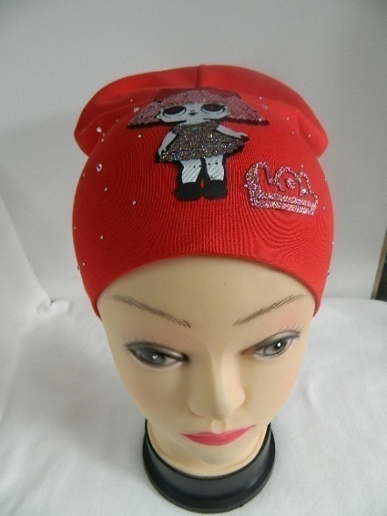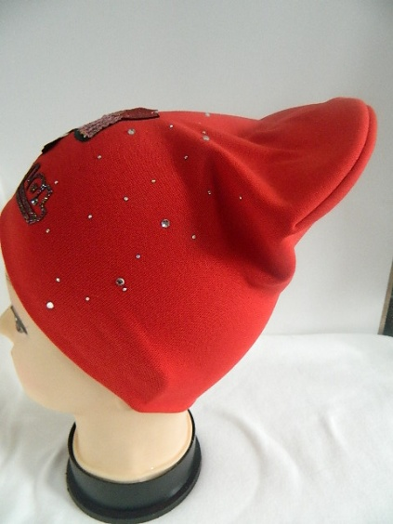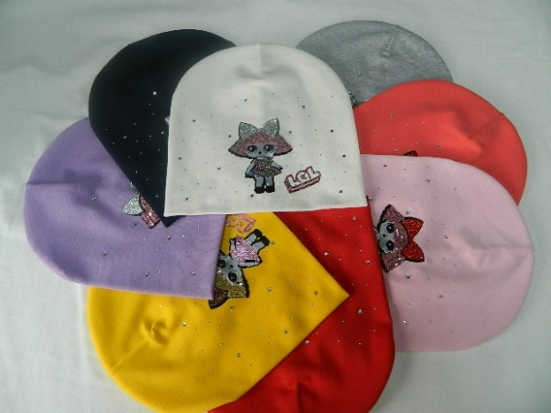
Артикул: RDO20-5 (одинарная)
1RDO20-5 (двойная)

Шапка лопата «Кукла-LOL стразы»- рибана, размер:48-50, 52-56
(одинарная) цена опт 100р.
(двойная) цена опт 130р.

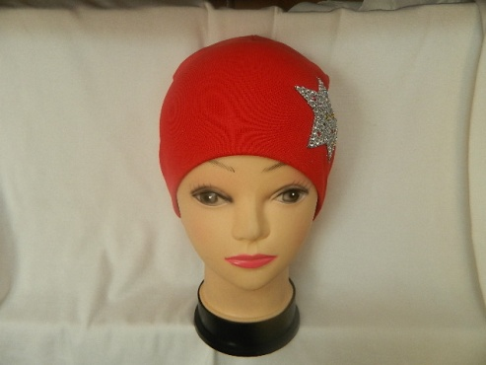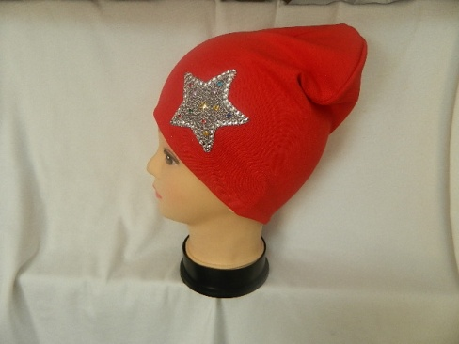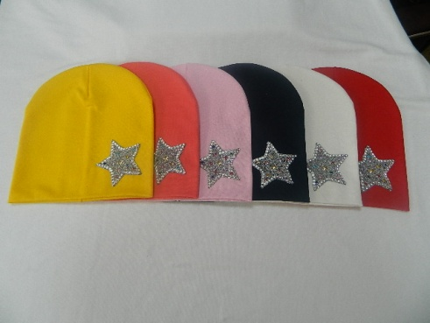
Артикул: RDO20-4 (одинарная)
1RDO20-4 (двойная)

Шапка лопата «Звезда стразы»-рибана, размер: 48-50, 52-56
(одинарная) цена опт 100р.
(двойная) цена опт 130р.

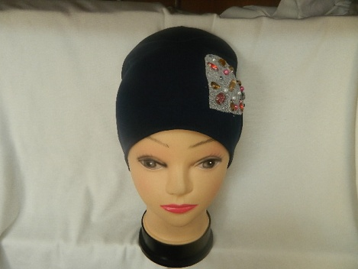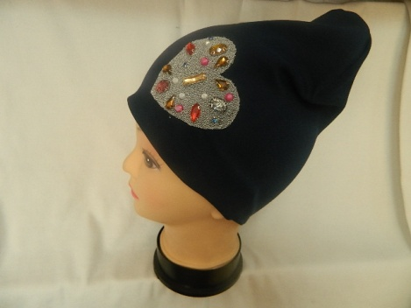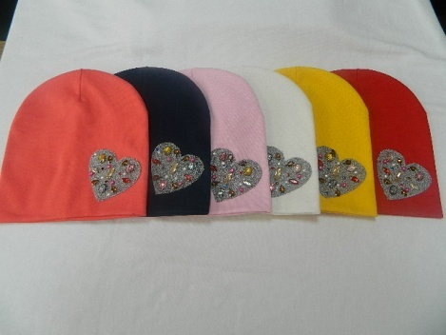

Артикул: RDO20-3 (одинарная)
1RDO20-3 (двойная)

Шапка лопата «Сердечко»-рибана, размер: 48-50, 52-56
(одинарная) цена опт 100р.
(двойная) цена опт 130р.

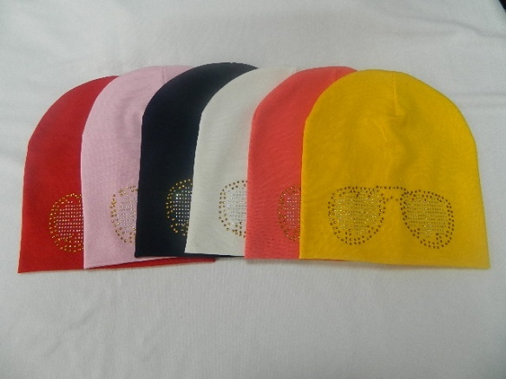
Артикул: RDO20-2 (одинарная)
1RDO20-2 (двойная)

Шапка лопата «Очки»-рибана, размер: 48-50, 52-56
(одинарная) цена опт 100р.
(двойная) цена опт 130р.

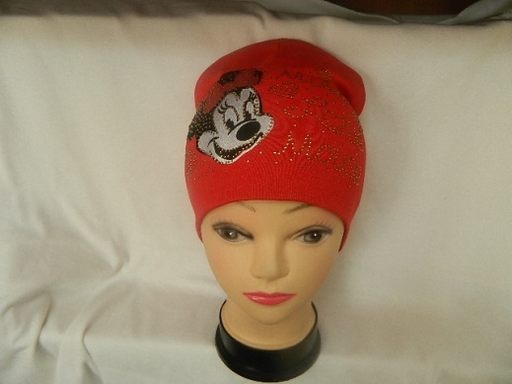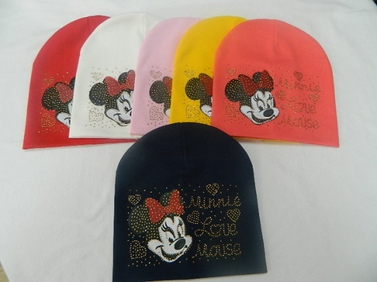

Артикул: RDO20-1 (одинарная)
1RDO20-1 (двойная)

Шапка лопата «Minni Mause»-рибана, размер: 48-50, 52-56
(одинарная) цена опт 100р.
(двойная) цена опт 130р.

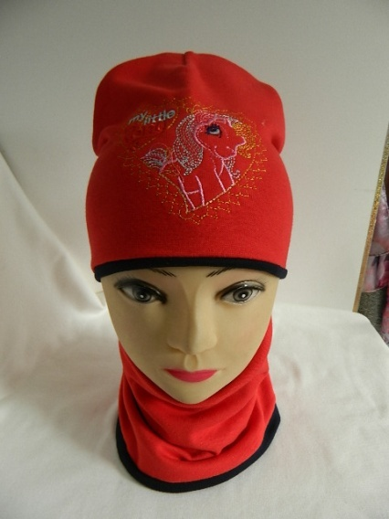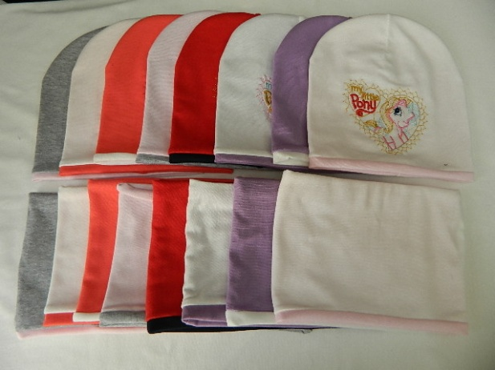
Артикул: RDML-15 (двойной)

Комплект вышивка «Пони»- рибана, размер 48-50, 52-54,
цена опт 180р.

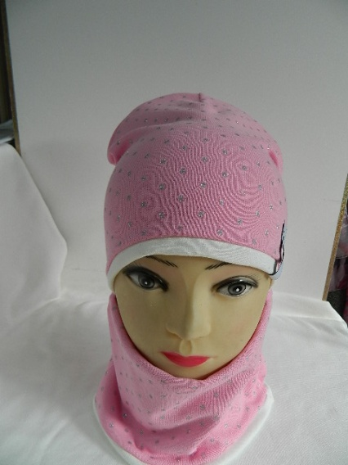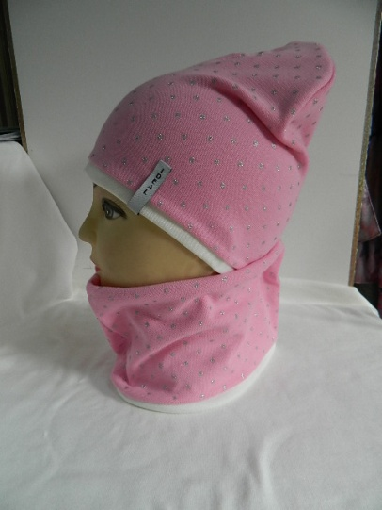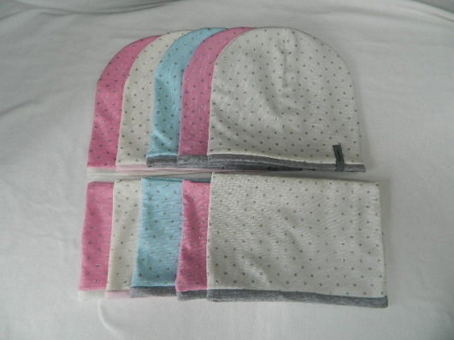

Артикул: RDOK-20 (двойной)

Комплект «Блестящий горох»- рибана, размер: 50-53, 54-57
Цена опт 180р.

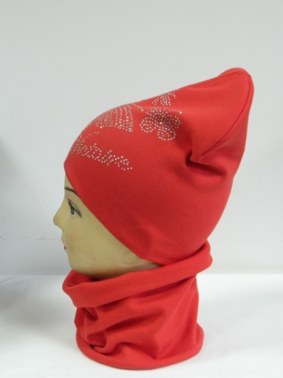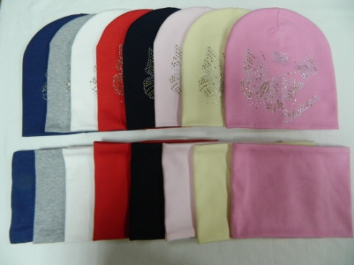
Артикул: RKVL-10 (двойной)

Комплект «Виктория» - рибана, размер: 52-54, 56-58
цена опт 160р.

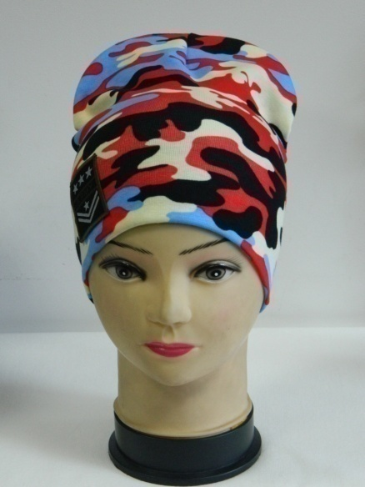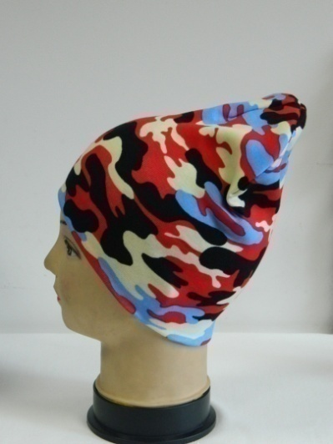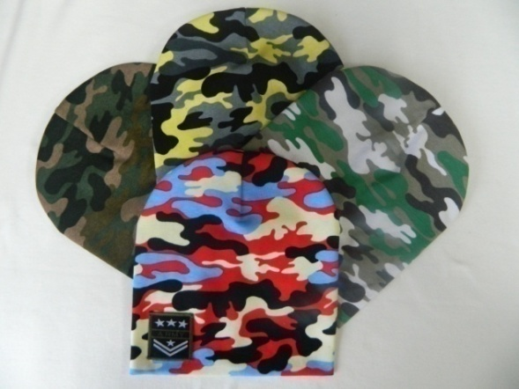
Артикул: RMZ4 (одинарная)
1RMZ4 (двойная)

Шапка хаки «Армия» - рибана, размер: 47-50, 51-54, 55-58
(одинарная) цена опт 100р.
(двойная) цена опт 130р.

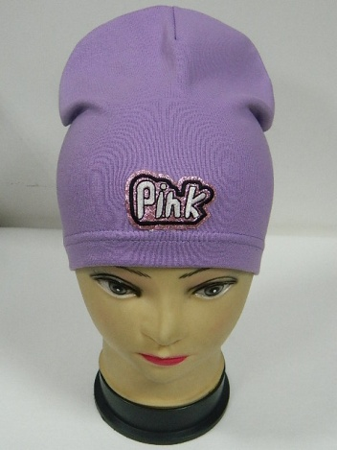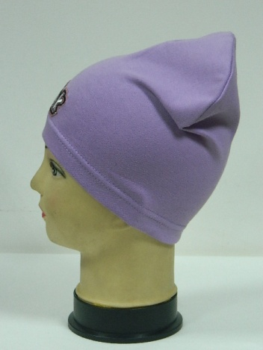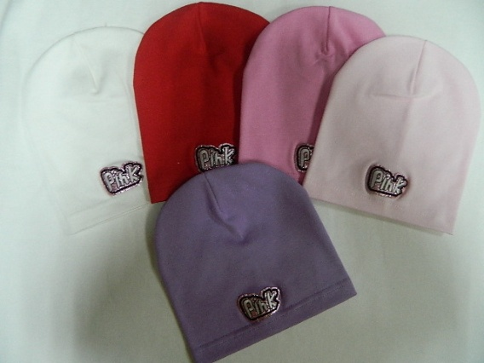

Артикул: RDP3(одинарная)
1RDP3(двойная)

Шапка «Pink» - рибана, размер: 47-50, 51-54, 55-58
(одинарная) цена опт 80р.
(двойная) цена опт 100р.

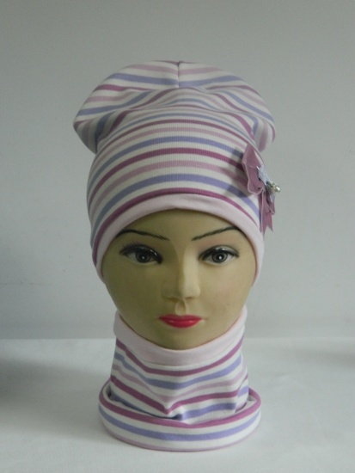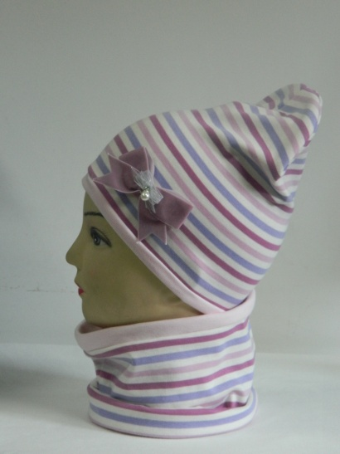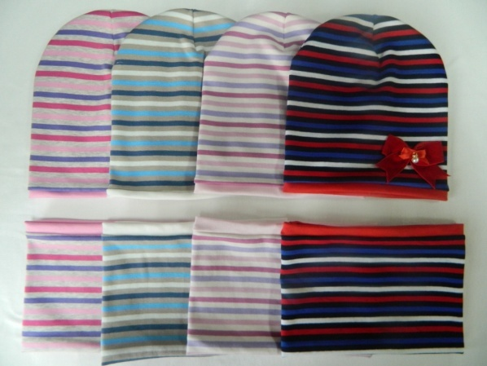

Артикул:RDPK-12 (двойной)
Комплект полоска «Бант велюр» - рибана, размер 52-56
цена опт 160р.

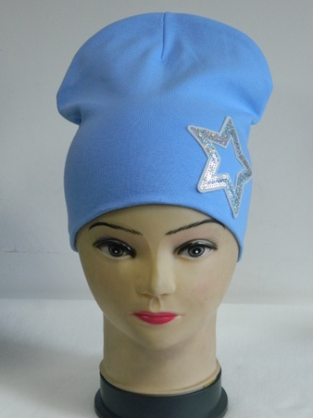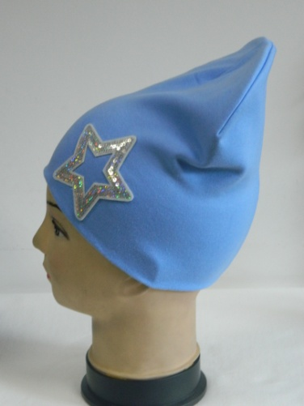

Артикул: RDZ5(одинарная)
1RDZ5 (двойная)

Шапка «Звезда» - рибана, размер: 47-50, 52-54, 56-58
(одинарная) цена опт 80р.
(двойная) цена опт 100р.

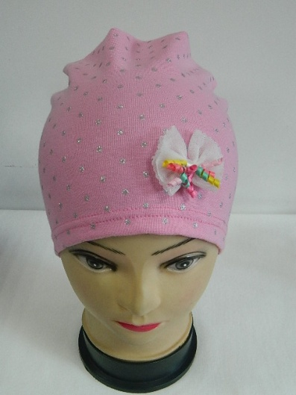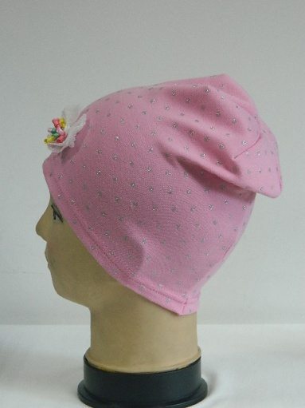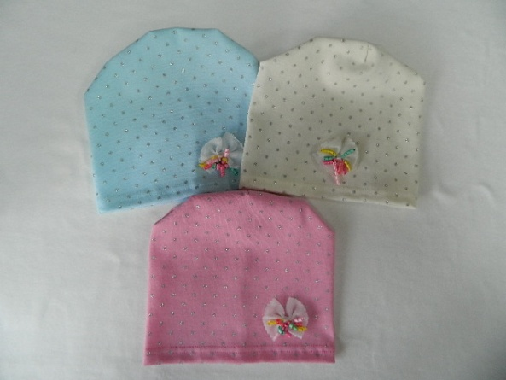

Артикул: RDBO-24 (одинарная)

Шапка откидушка «Бантик мишура» - блестящая рибана, размер 50-52
Цена опт 120р.

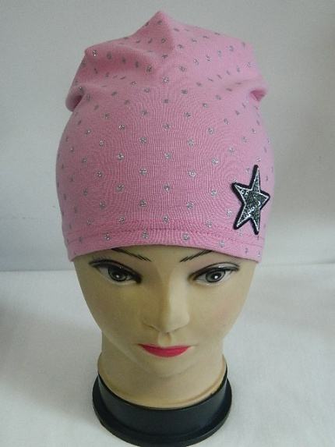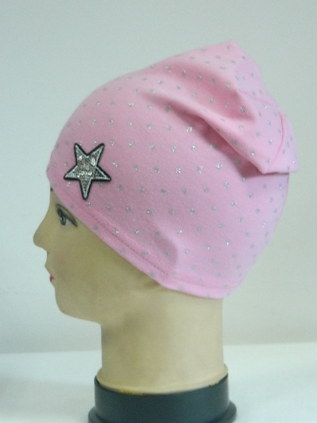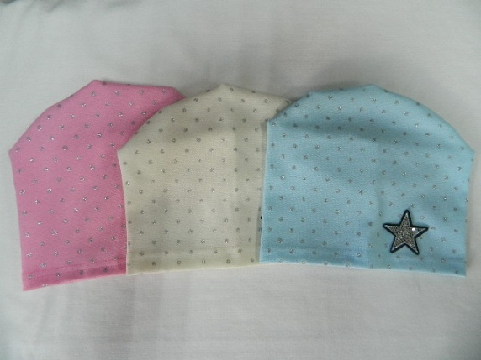

Артикул: RDBO-25 (одинарная)

Шапка откидушка «Звезда пайетка» - блестящая рибана, размер: 50-52
Цена опт 120р.

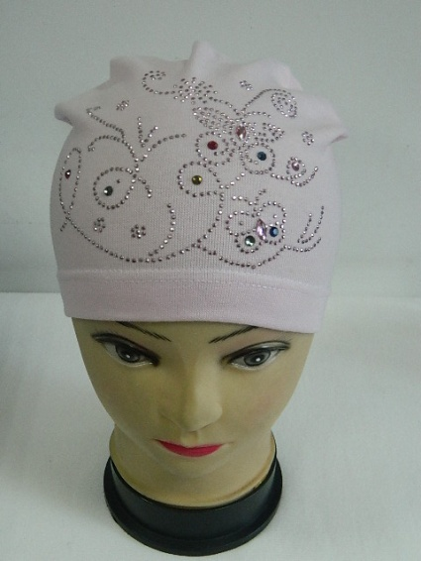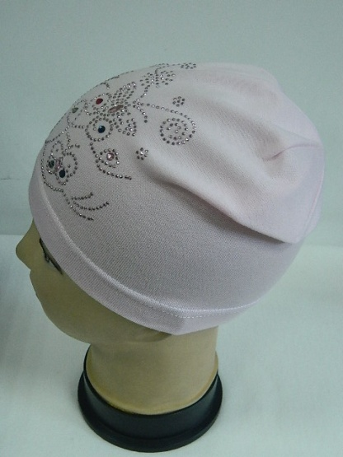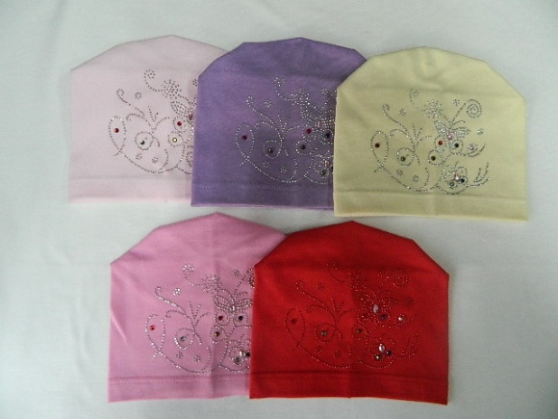

Артикул: RDSO-29 (одинарная)

Шапка откидушка «Бабочки на поляне» - рибана, размер: 52-54
Цена опт 100р.

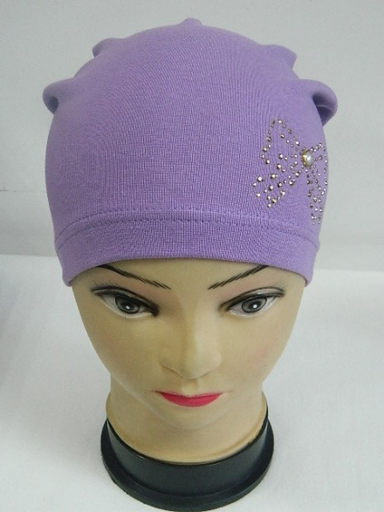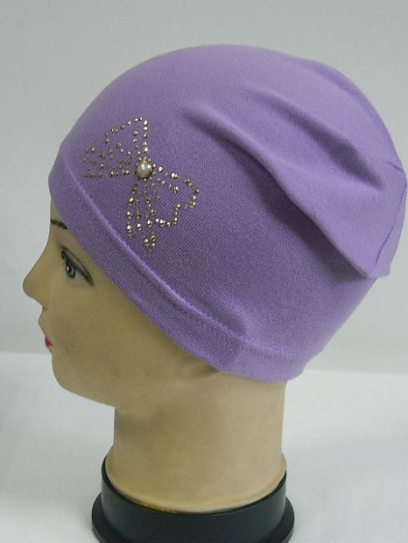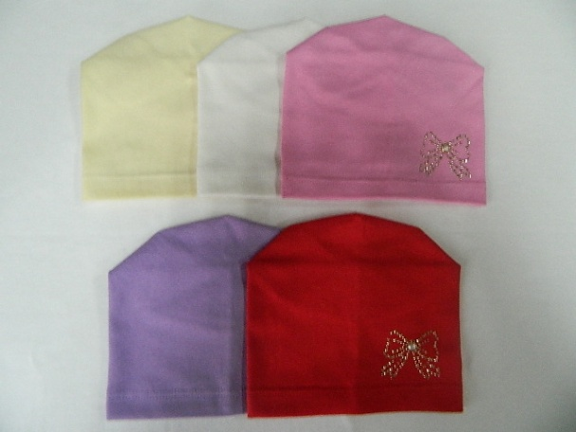

Артикул: RDA-5 (одинарная)

Шапка откидушка «Бантик стразы» - рибана, размер:48-50, 52-54
Цена опт 80р.

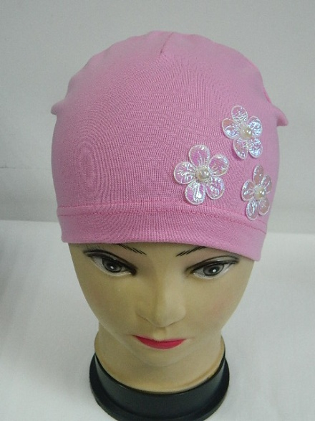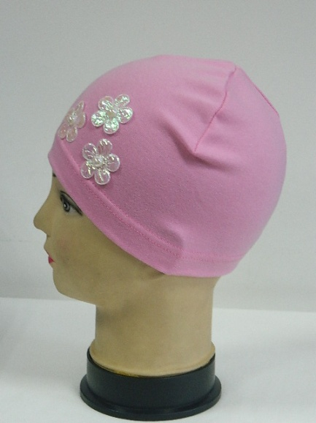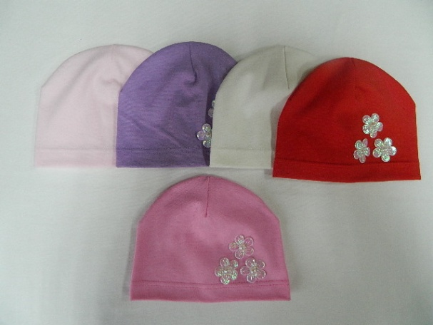

Артикул: RDA-18 (одинарная)

Шапка колпак «3 цветка» - рибана, размер: 48 -50, Цена опт 60р.

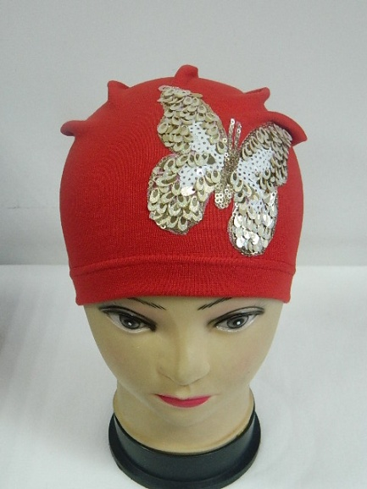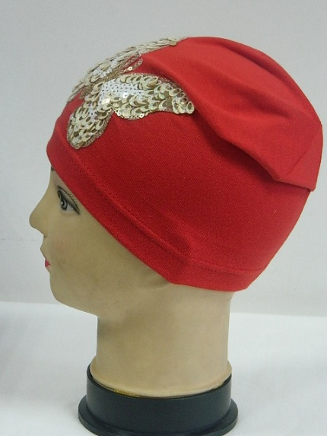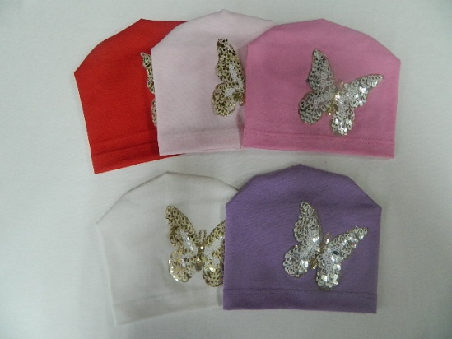

Артикул: RDBO-9 (одинарная)

Шапка откидушка «Бабочка пайетка» - рибана, размер: 48-50, 52-54
Цена опт 100р.

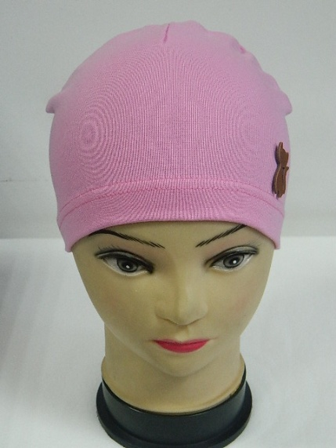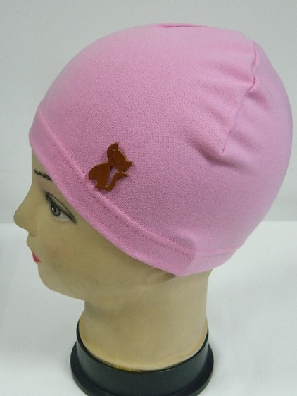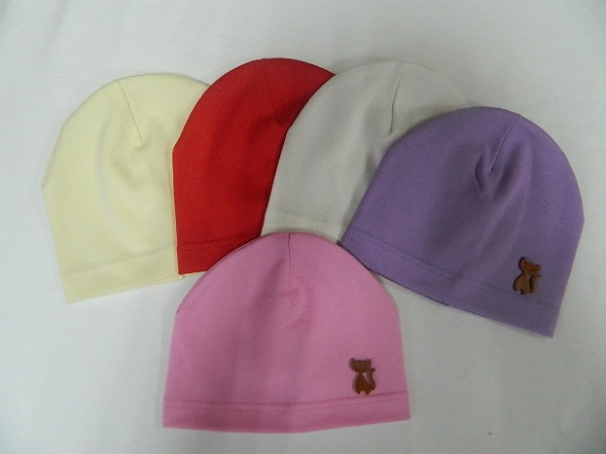

Артикул: RDKО-27 (одинарная)

Шапка колпак «Кошка» - рибана, размер: 48-50, Цена опт 60р.

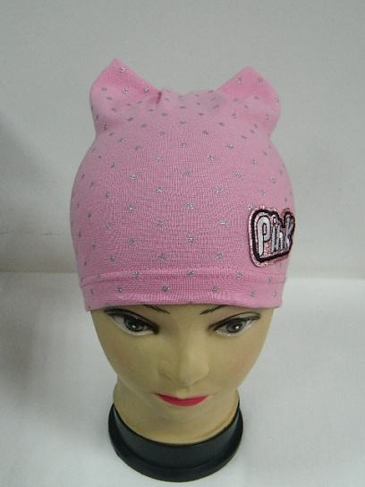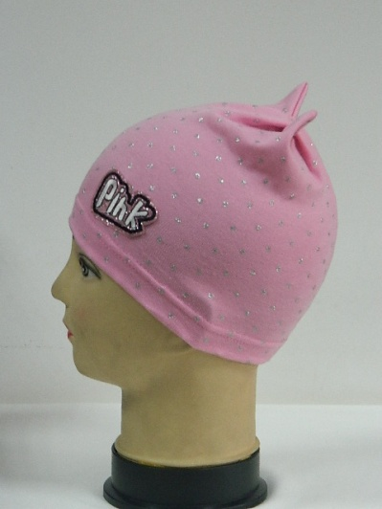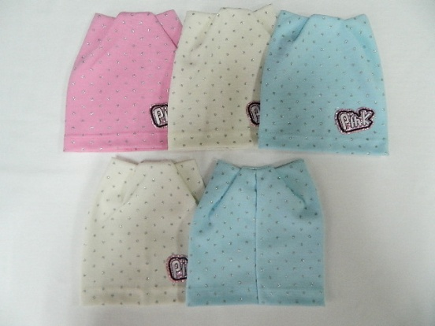

Артикул: RDP-7 (одинарная)

Шапка кошка «Pink» - блестящая рибана, размер: 48-52
Цена опт 120р.

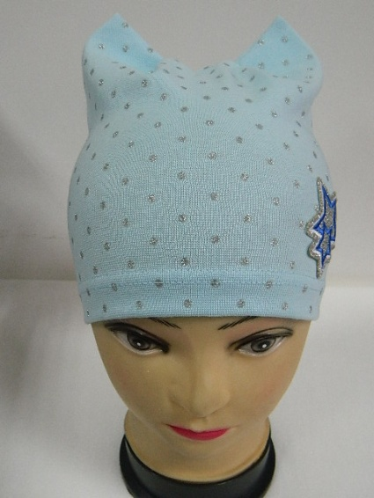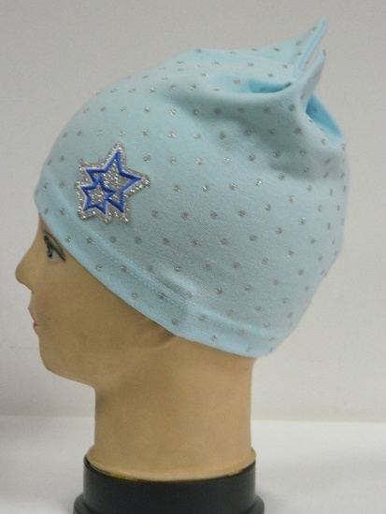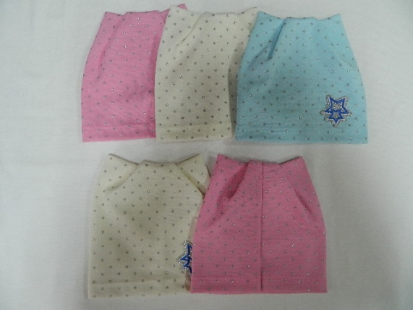

Артикул: RDO-83 (одинарная)

Шапка кошка «Две звезды» - блестящая рибана, размер: 48-52
Цена опт 120р.

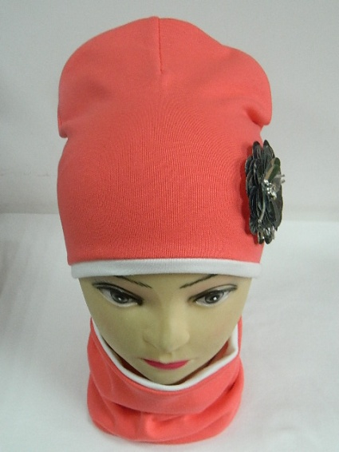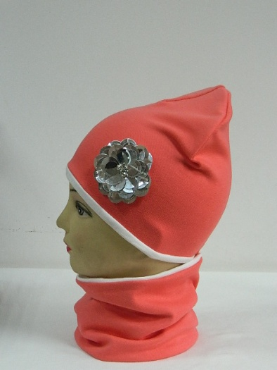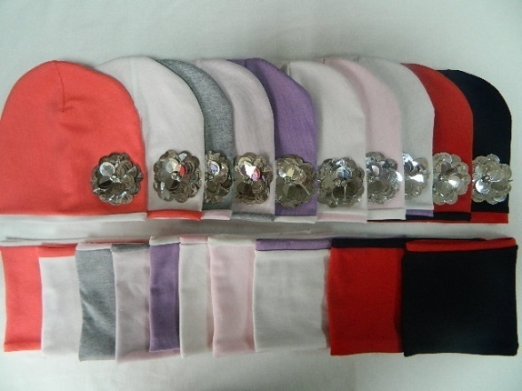

Артикул: RDPK-12 (двойной)

Комплект шапка лопата «Серебристый цветок» - рибана, размер: 52-56
Цена опт 160р.

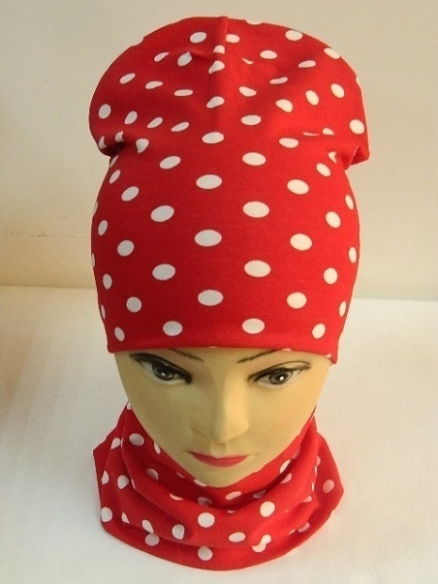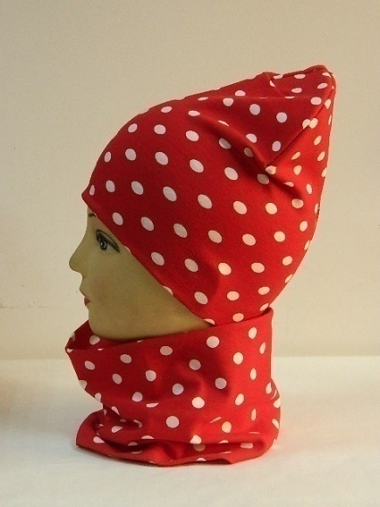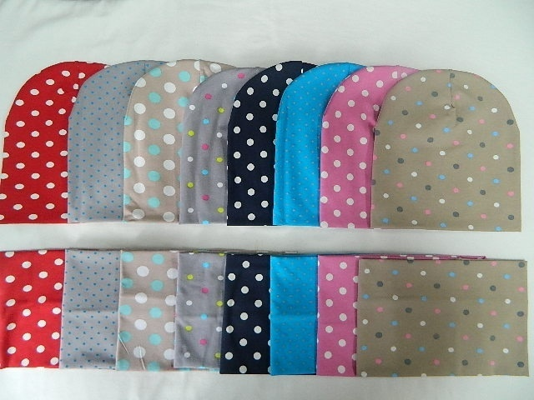

Артикул: KRG-10 (двойной)

Комплект «Горох» - рибана, размер: 48-50, 52-56, Цена опт 150р.

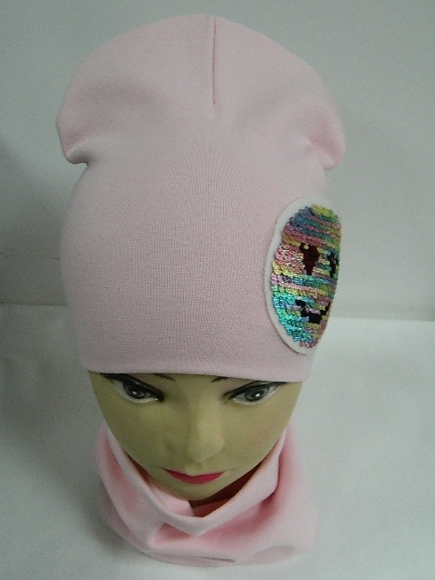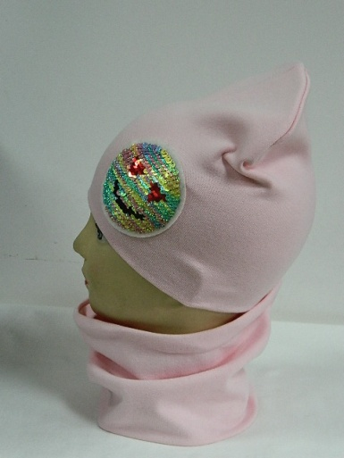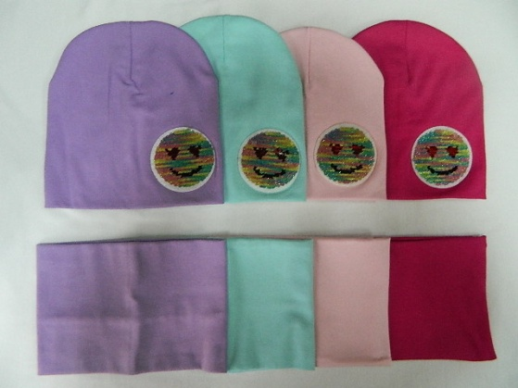

Артикул: KRS-10 (двойной)

Комплект «Смайлик перевертыш» - рибана, размер: 48-52, 52-56
Цена опт 150р.

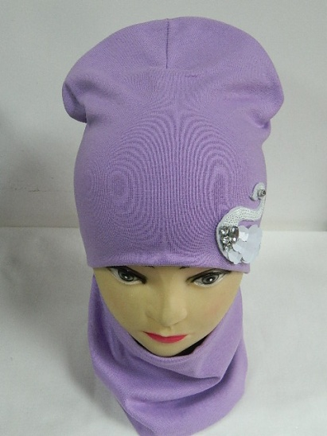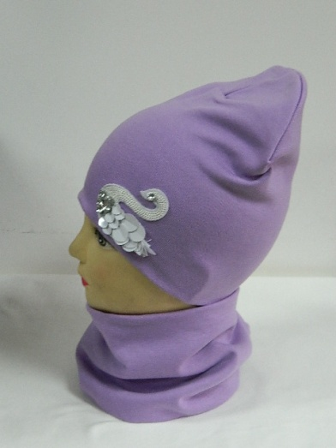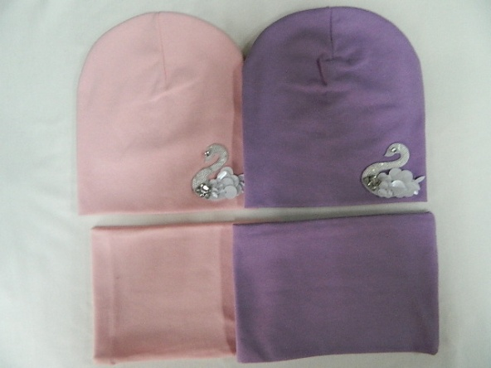

Артикул: RDOK-11 (двойной)

Комплект шапка лопата «Лебедь» - рибана, размер: 54-55
Цена опт 150р.

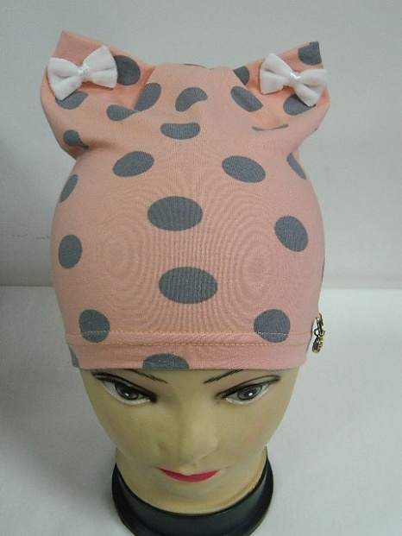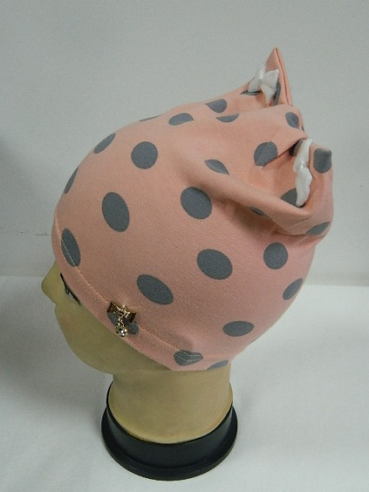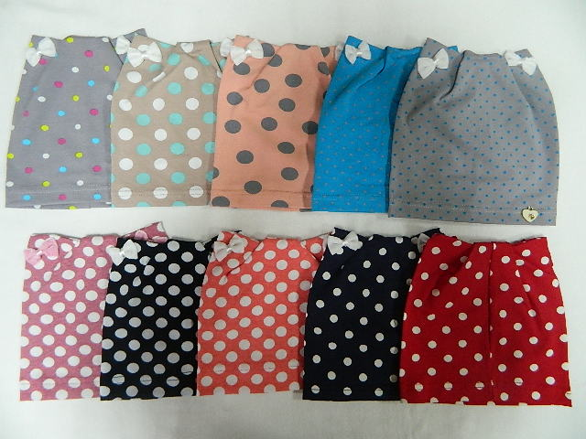

Артикул: HRKB-10 (одинарная)

Шапка кошка «Два бантика» - рибана, размер: 48-52, Цена опт 80р.

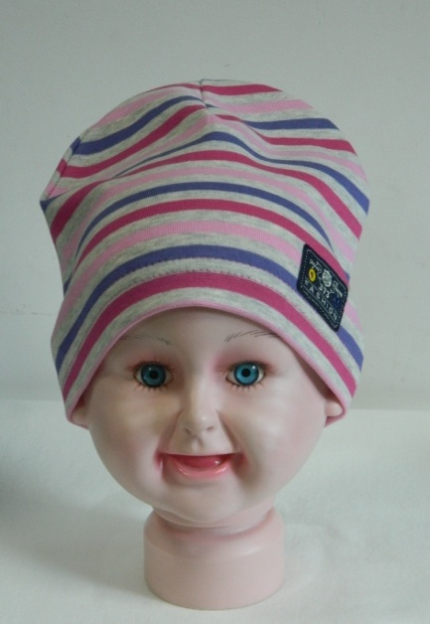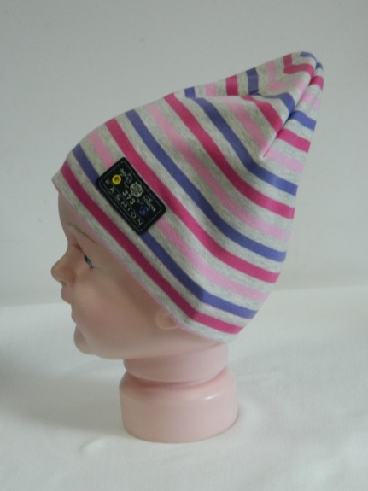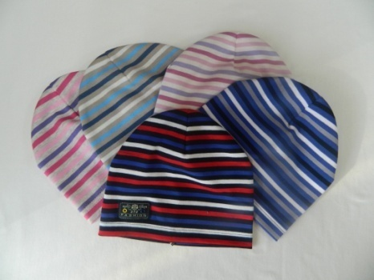
Артикул: RDMP6(одинарная)
1 RDMP 6 (двойная)

Шапка колпак полоски «Fashion 373» - рибана, размер: 46-48
(одинарная) Цена опт 70р.
(двойная) Цена опт 100р.

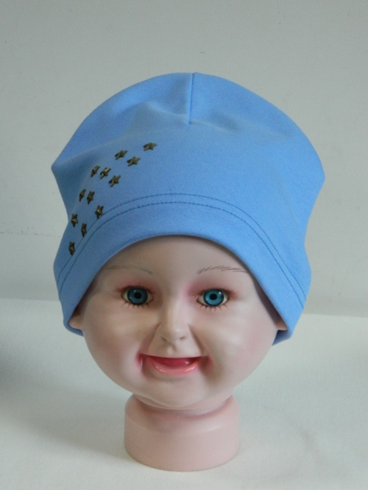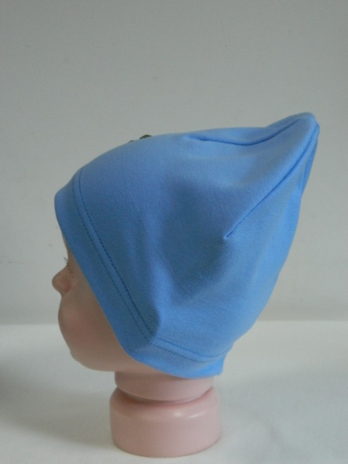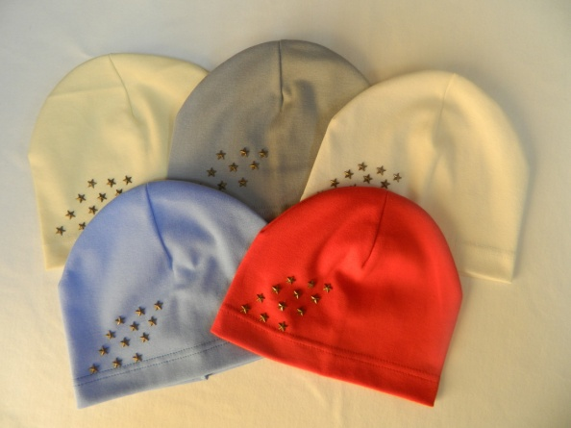

Артикул: RDMZ-9 (одинарная)
1 RDMZ-9 (двойная)

Шапка колпак «Звезды» - рибана, размер: 46-48
(одинарная) Цена опт 70р.
(двойная) Цена опт 90р.

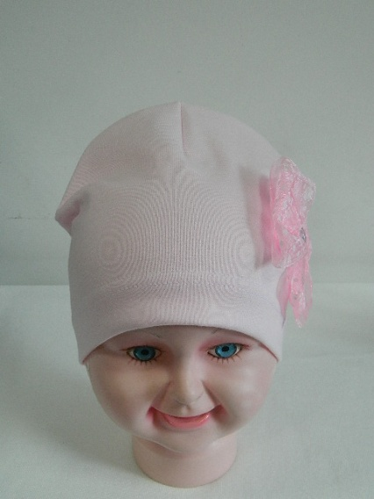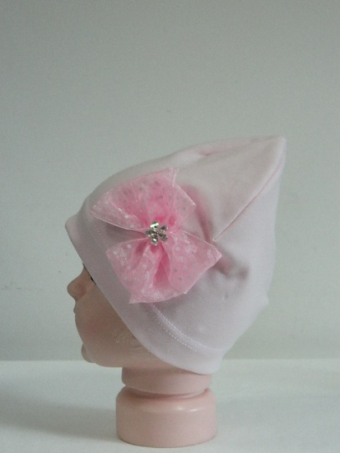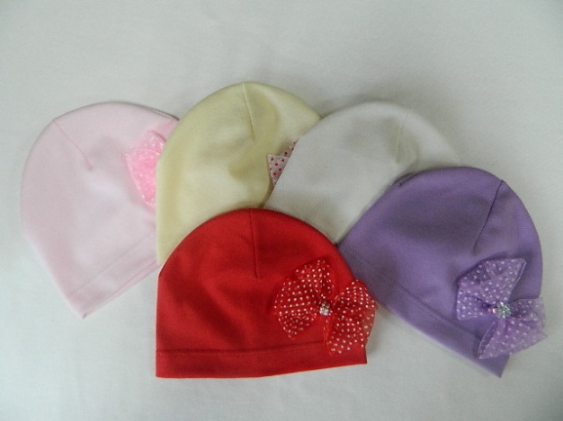
Артикул: RDO-18 (одинарная)
1RDO -18 (двойная)

Шапка колпак «Бантик в горошек» - рибана, размер: 44-48, 49-52, 52-56
(одинарная) Цена опт 70р.
(двойная) Цена опт 90р.

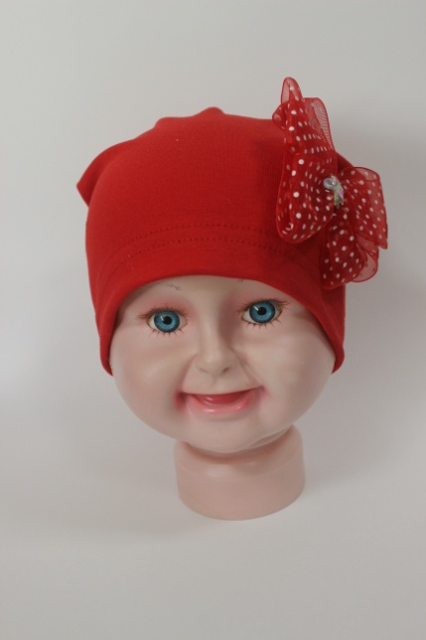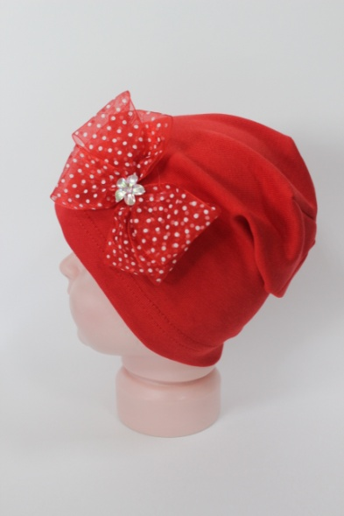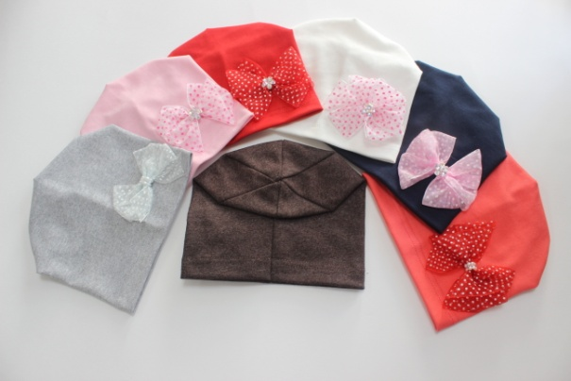
Артикул: RDG1 (одинарная)
1 RDG1 (двойная)

Шапка откидушка «Бант горошек» - рибана, размер: 44-48, 49-52, 52-56
(одинарная): Цена опт 70р.
(двойная): Цена опт 90р.

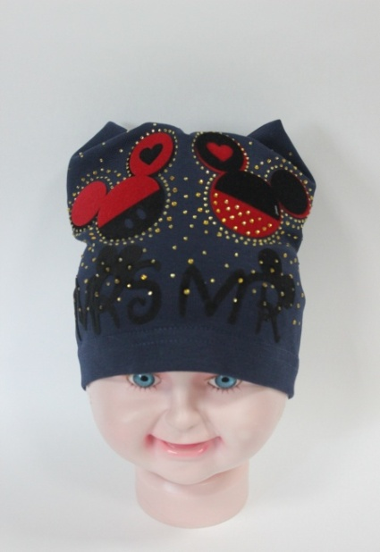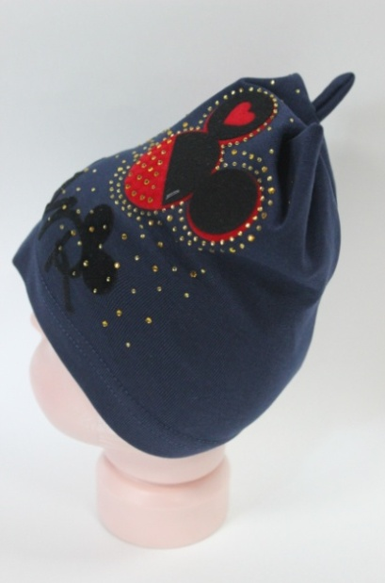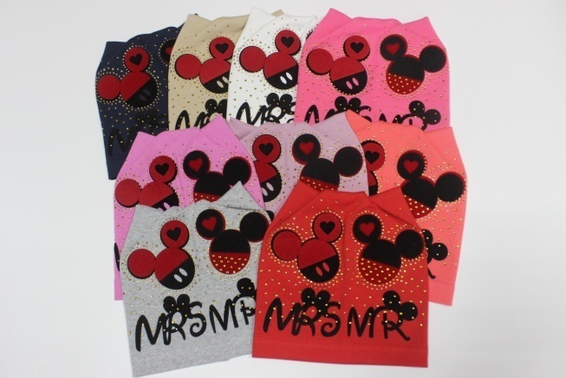

Артикул: RDG2 (одинарная)
1 RDG2 (двойная)

Шапка кошка «Микки Маус» - рибана, размер: 48-50, 52-54
(одинарная) Цена опт 100р.
(двойная) Цена опт 120р.

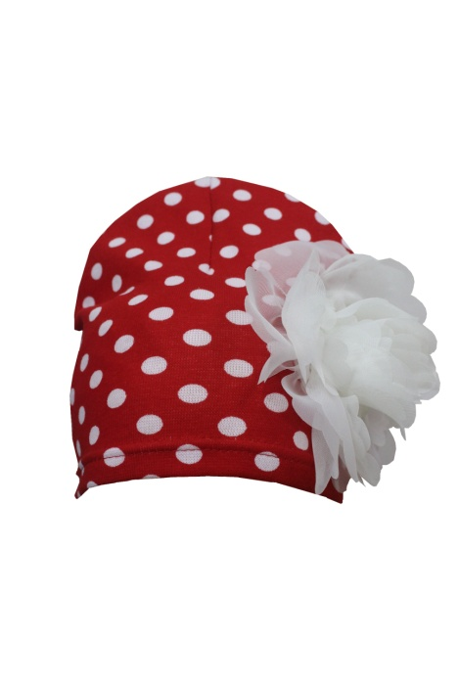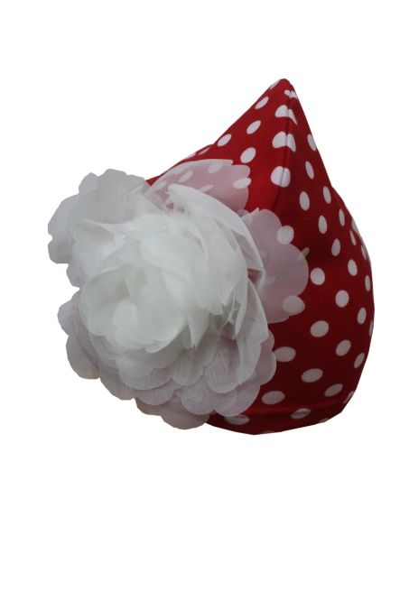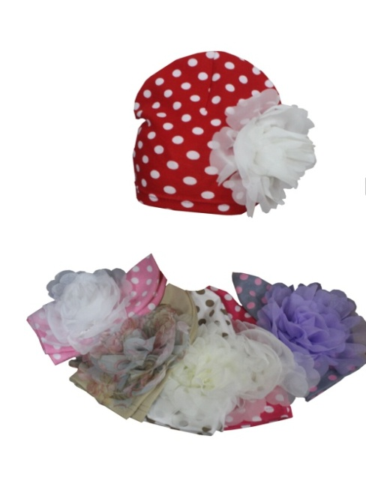

Артикул: RDP-12 (одинарная)
1RDP-12 (двойная)

Шапка лопата горох "Пион"-рибана, размер: 47-50,
(одинарная) цена: опт 100р.
(двойная) цена: опт 130р.

